Дата: 17.02.2023 Клас: 6-А

Предмет : Англійська мова

Тема: За покупками до Лондона.

Мета: формувати навички вживання нових лексичних одиниць з тем «Магазини та кафе»; удосконалювати навички аудіювання й усного мовлення з опорою на лексико-граматичні структури; розвивати мовну здогадку; виховувати доброзичливе ставлення до співрозмовника.

Вчитель: Глуговська Л.Г.

**Хід уроку**

***1.Greeting***

Good afternoon, dear children! I’m glad to see you. Are you ready to start our lesson? Let’s start.

Pupils, the subject of our today’s lesson is “Shopping in Britain”.

***2. Warming up***

Повторення неправильних дієслів.

*Ex. 2 page 120*

*Знайди пару:*

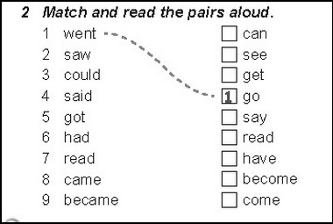

**3. Reading.**

**Прочитайте реп, знайдіть слова у минулому часі (Past Simple).**

Ex. 3 page 120

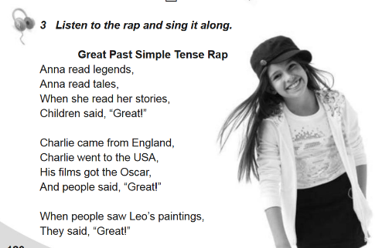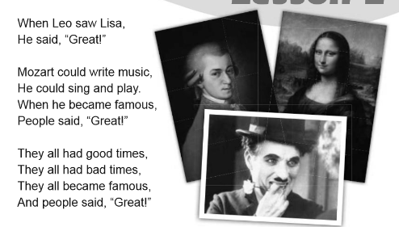

**4.** **Grammar.**

**Ступені порівняння прикметників.**

**Простий спосіб** вимагає додавання закінчення -**er** для утворення вищого ступеню та закінчення -**est** для утворення найвищого ступеню. За таким правилом утворюються прикметники, що складаються з одного складу:

*cold - cold****er****– the cold****est***

*young - young****er****- the young****est***

Якщо прикметник закінчується на коротку голосну і приголосну, то приголосна подвоюється:

*big – big****ger****- the big****gest***

*thin – thin****ner****– the thin****nest***

*hot – hot****ter****– the hot****test***

**Складний спосіб** утворення ступенів порівняння прикметників використовується багатоскладовими прикметниками та з двоскладовими прикметниками, що не закінчуються на -ble, -er, -y, -some, -ow. Для утворення вищого ступеню порівняння перед прикметником вживається слово more (більш, більше), для найвищого – most (найбільш, найбільший):

*beautiful  -****more****beautiful – the****most****beautiful*

*intelligent –****more****intelligent – the****most****intelligent*

**ВИНЯТКИ**

Деякі з англійських прикметників утворюють ступені порівняння не за загальними правилами, а мають свої особливі форми. Нижче наведені такі прикметники:

*many – more – the most*

*good – better – the best*

*bad – worse – the worst*

*little – less – the least*

*old – older/elder – the oldest/eldest*

*far – farther/further – the farthest /furthest*

**5. Listening.**

**Прослухайте правила утворення ступенів порівняння прикметників:**

[**https://www.youtube.com/watch?v=5kf_GzUpy2g**](https://www.youtube.com/watch?v=5kf_GzUpy2g)

**6. Writing.**

***Friday the seventeenth of February  
Homework  
Ex. 7 (а) page 122***

Утворіть ступені порівняння прикметників.

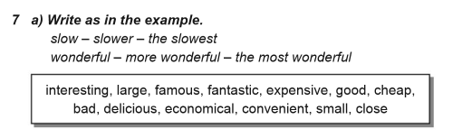

***7. Homework***

Домашнє завдання:

1. Опрацювати конспект уроку, повторити правила;

2. Виконати письмово Ex. 7 (а) page 122.

**Надіслати виконані вправи у Вайбер (0964124047) – Людмила Григорівна або прикріпити на Human.**